Спецификация деталей кроя изделия с рукавами покроя реглан
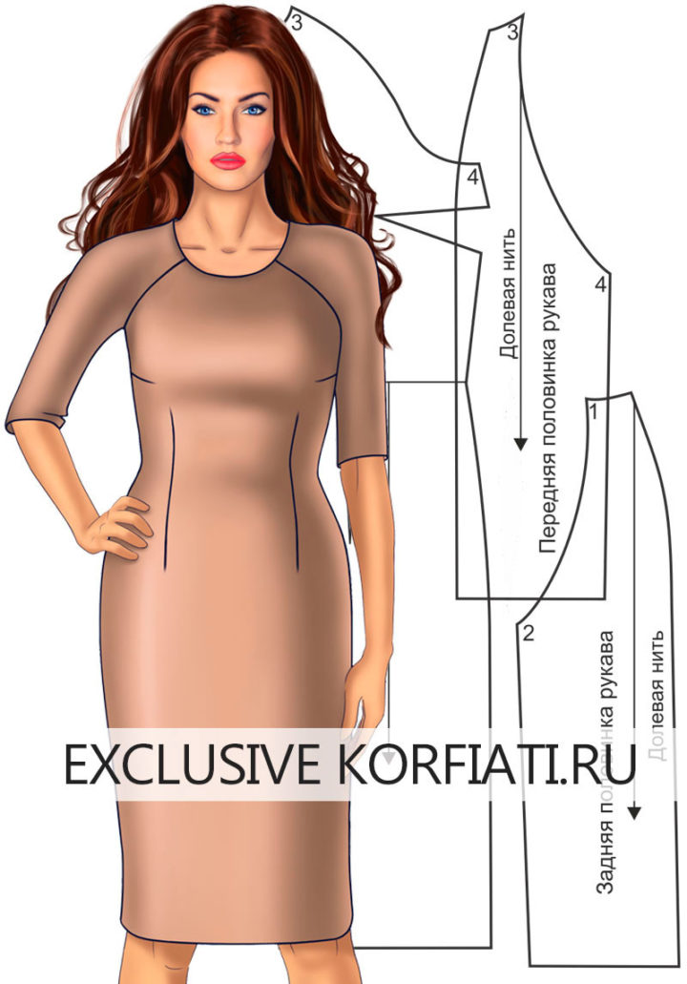
Моделировать выкройку рукава реглан очень просто, к тому же рукав подобной конструкции, в отличие от классического рукава, очень просто вшивать в пройму.
Следует переснять на кальку отдельно переднюю часть платья, отдельно — спинку платья. Рукав следует переснять на кальку целиком, а затем для моделирования выкройки рукава фасона реглан, выкройку рукава необходимо разрезать пополам по вертикали таким образом, чтобы разрез проходил точно по центру рукава от самой высокой точки оката рукава до низа рукава. На передней половинке платья перенесите нагрудную вытачку к линии бока изделия (боковая вытачка).

Моделирование выкройки рукава реглан
1. Наложите переднюю половинку рукава на переднюю половинку платья, оставив расстояние 1,5 см между крайней точкой плеча и высокой точкой оката рукава (рис. 1). При этом рукав должен находится под небольшим углом, который вы можете варьировать самостоятельно, в зависимости от выбранной модели платья. На пересечении нижних участков оката и проймы получена точка R.
ВАЖНО! Чем больше наклон рукава, тем более выпуклым получается плечевой окат, однако угол наклона рукава по отношению к передней половинке платья не должен быть слишком большим.
2. Горловину переда изделия разделите пополам. Из полученной точки проведите 2 плавные линии: одну к пройме (RB), вторую — к рукаву (RB1) (см. рис. 1) . В верхней части переда линии повторяют форму друг-друга, к низу — расходятся. Плечевой шов в крайней точки плеча поднимите на 0,5 см и проведите плавную верхнюю линию плеча и рукава.
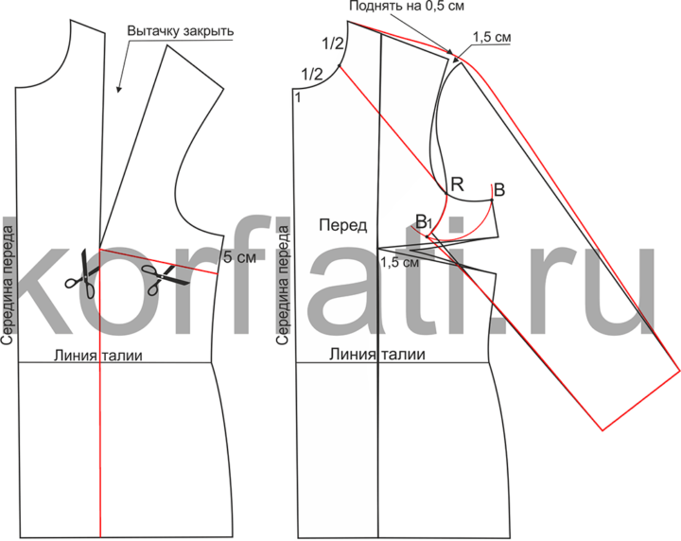
Рис. 1. Моделирование выкройки переда изделия с рукавом реглан
Аналогичным образом смоделируйте рукав-реглан для спинки изделия. Выкройку передней и задней половинок изделия и передней и задней половинок рукава-реглан переснимите на кальку по линиям моделирования.
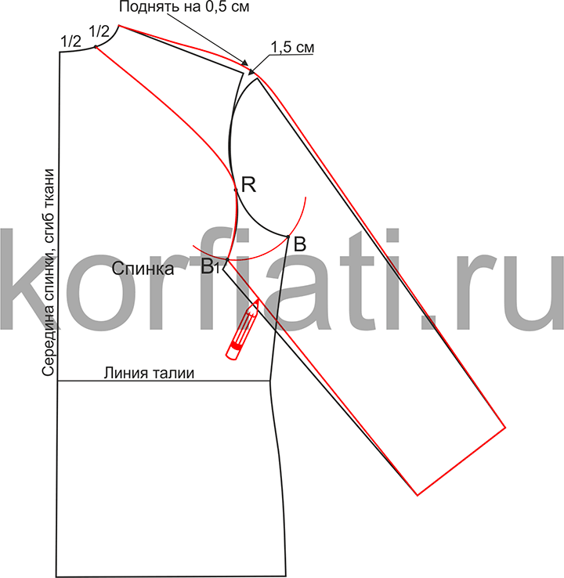
Рис. 2. Моделирование выкройки спинки изделия с рукавом реглан
Детали кроя изделия показаны на рис. 3. Все лекала даны без припусков на швы и подгиб. При раскрое обязательно добавляйте по 1-1,5 см на швы и 3-4 см на подгиб рукавов и подгиб изделия по низу.
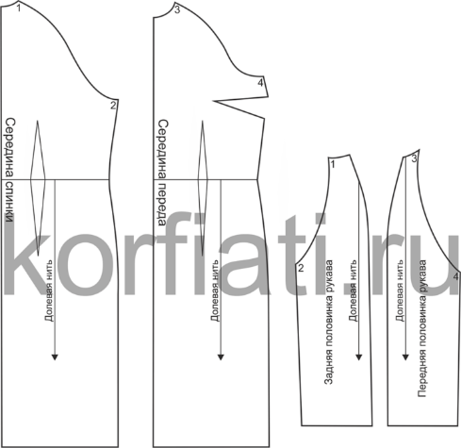
Рис. 3. Выкройка платья с рукавом реглан — детали кроя
к оглавлению ▴

Выкройка рукава реглан с переводом нагрудной вытачки в талевую
Второй вариант моделирования рукава реглан — с переводом нагрудной вытачки в талевую. Для этого часть глубины нагрудной вытачки перенести в пройму — 1,5 см и оставшуюся часть в талевую вытачку (рис. 4). К рукаву добавить недостающую длину по пройме, проведя радиус АВ.
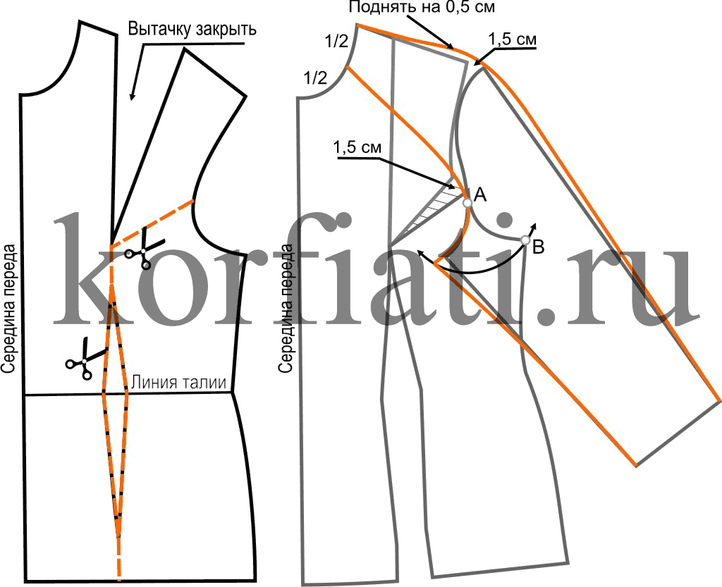
Рис. 4. Моделирование рукава реглан с талевой вытачкой — полочка
Спинку смоделировать как показано на рис. 5. По центру проймы проведите горизонтальную пунктирную линию, разрежьте спинку по намеченной линии и разрежьте. Раздвиньте спинку по пройме на 1,5 см, затем продолжите моделирование спинки аналогично полочке.
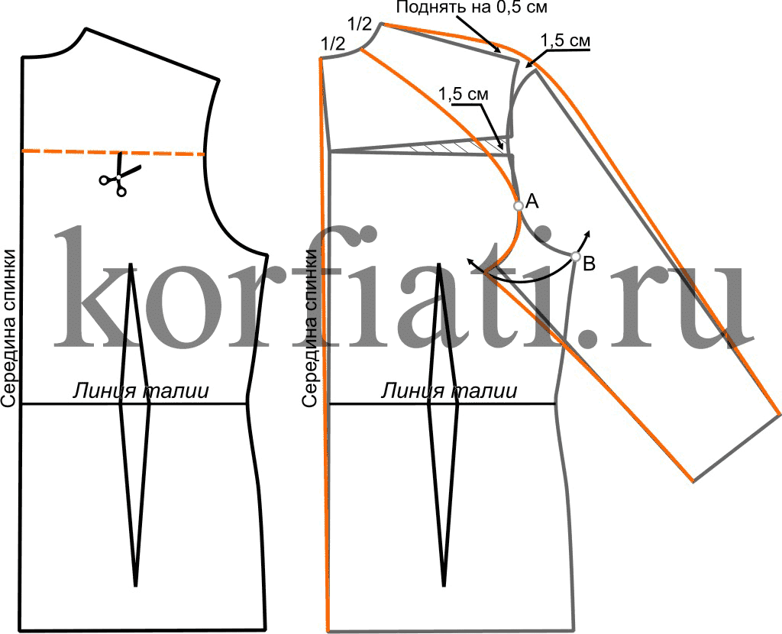
Рис. 5. Моделирование рукава реглан — спинка
Детали кроя изделия с рукавом реглан показаны на рис. 6.

Рис. 6. Детали кроя изделия с рукавом реглан

